Этим летом, в течение трех недель августа мне посчастливилось принимать участие в замечательной программе «Тандем». Если быть точным, то официально данная программа называется Австрийско-российская летняя школа «Тандем».
«Тандем» есть в Санкт-Петербурге, в Москве и Нижнем Новгороде. Я принимал участие в нижегородском тандеме.
Суть Тандема проста – вместе собираются 40 русских и 40 австрийских студентов. После чего в течение трех недель они учатся и общаются вместе. Цель программы углубление обеими сторонами лингвистических и страноведческих знаний, а также активная межкультурная коммуникация.
На сайте Тандема (http://www.univie.ac.at/tandem/Russisch.html) любой заинтересованный может подать заявку. Заявка очень проста по форме, еще требуется написать о себе небольшой рассказ по-немецки. После чего с каждым из соискателей проводится собеседование. Поскольку я являлся иногородним участником, то в моем случае собеседование проходило по скайпу. Сначала я думал, что на собеседовании будут, прежде всего, проверяться мои знания немецкого языка. Оказалось, что языковые навыки интересуют организаторов в последнюю очередь. Предпочтение отдают открытым, коммуникабельным, позитивным ребятам, готовым к активному общению. На собеседовании проверялось, насколько адекватен, конфликтен человек, может ли он успешно выстраивать диалог и успешно работать в команде. Непрерывное общение и работа в коллективе - главная составляющая тандема. Конечно же, «Тандем» это языковая программа, но к участию допускаются люди с практически нулевым знанием немецкого. Программа проходит на базе Нижегородского лингвистического университета.
Первые две недели участники проводят в Нижнем Новгороде, последняя неделя отводится для круиза на теплоходе по Волге.

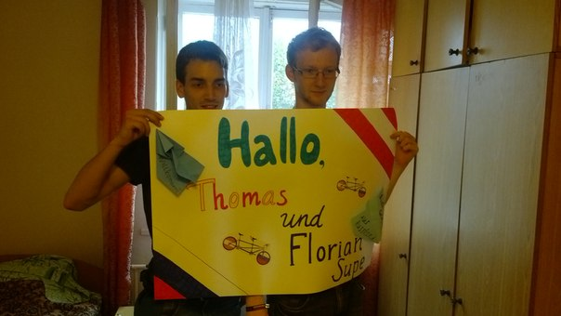
Мои австрийские соседи: Томас и Флориан

Основным принципом программы является постоянное, в режиме нон-стоп общение между австрийскими и российскими участниками. С этой целью ребят заселяют в комнаты интернациональным составом. Например, мы жили вчетвером: двое русских и двое австрийцев, хотя обычно ребята живут в комнатах по двое или по трое. Ваш австрийский сосед становится вашим другом и компаньоном на все три недели. Иногда ребята переписываются еще до начала программы и заводят первые контакты. Я около месяца переписывался с Томасом из Вены, который потом стал одним из моих соседей.

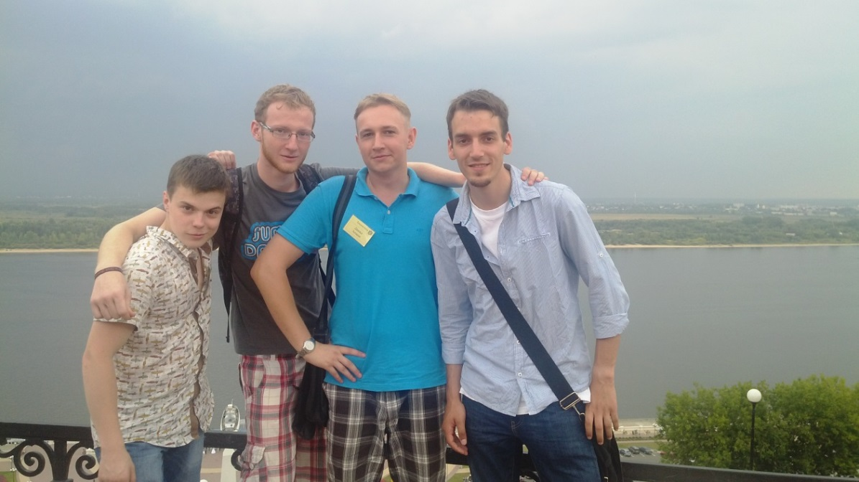
Наша команда из комнаты 801

Теперь про учебу. Хочу сказать, что занятия являлись отнюдь не главной частью тандема. С понедельника по пятницу каждый день проводились два занятия продолжительностью по 80 минут. Один урок русского языка и один урок немецкого. Перед началом занятий все ребята проходят устное собеседование, в ходе которого определяется их уровень владения языком. С русскими собеседование проводят австрийские преподаватели из венского университета. После чего все ребята делятся на 8 групп, по 10 человек в каждой (5 австрийцев и 5 русских). Я учился в группе среднего уровня. Были группы для ребят, которые практически не знают немецкого и русского, также были группы и для продвинутых лингвистов. Отмечу, что занятия проходили не так как проходят обычные пары. Вас никто ни в коем случае не будет нагружать ворохом правил или неподъемной кучей грамматики. Основа всех занятий опять же живое общение. Программа недаром называется «Тандем». Перед началом занятий группа разбивается на пары. После чего на уроке русского языка вы становитесь учителем для австрийца, а на уроке немецкого превращаетесь в ученика. Преподаватель, как правило, просто задает темы и лишь слегка корректирует ход занятия. Все обучение происходит именно в совместной парной работе. Уроки проходили всегда весело и практически незаметно. Однако не скажу, что все было так легко. Во время занятия по-немецки русские студенты не могу пользоваться русским языком, а на уроках русского нельзя использовать немецкий, чтобы объяснить непонятное слово или сложный кусок текста. Иногда требовалось немалое терпение, чтобы разрешить тот или иной учебный вопрос. Разумеется, было необходимо быть максимально спокойным и дружелюбным, невзирая на все трудности. Для объяснения в ход шли рисунки, пантомимы, жесты, в общем, все возможные средства. Я до сих пор вспоминаю, как австрийка Мириам, пыталась мне, 15 минут объяснить значение слова «Selbstverwirklichung» (самореализация). Занятия всегда проходили очень разнообразно. Мы знакомились с культурой, языком, географией, кухней другого государства. Я узнал об Австрии очень много специфических и интересных вещей. На уроках русского мы с австрийцами сочиняли стихи, слушали шансон, и даже отмечали Новый год. Помимо основных занятий участники могли посещать факультативы, на которых рассматривались особо трудные моменты из грамматики.
Однако как я уже сказал, самое главное в тандеме это не занятия. Самое главное это общение. Непрерывное, живое общение. С самых первым минут после встречи австрийских и российских участников создается неподдельная атмосфера всеобщей дружбы и настоящего человеческого тепла. Языковой барьер рушился прямо на глазах. Общение началось с раннего утра и порой не могло завершиться до глубокой ночи, когда мы засиживались за чаем и веселой болтовней до 4 часов утра. Самое главное это не боятся говорить, не боятся сделать ошибки. Можно было сказать начало фразы по-русски, середину по-немецки, а в конце добавить английского. И тебя все
прекрасно понимали.

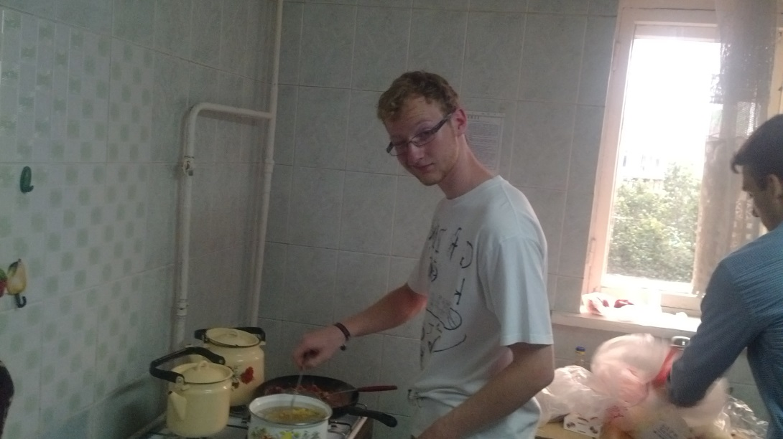
Постигаем тонкости австрийской кухни

Все ребята были очень открытыми и дружелюбными, знакомства заводились легко и непринужденно. Именно в этом и заключается уникальная полезность и многолетний успех данной программы. Возможно, мои слова звучат излишне напыщенно, но за три недели программы все ребята без исключения становятся одной большой семьей. Я завел большое количество новых друзей и знакомых как среди австрийских, так и среди русских ребят.

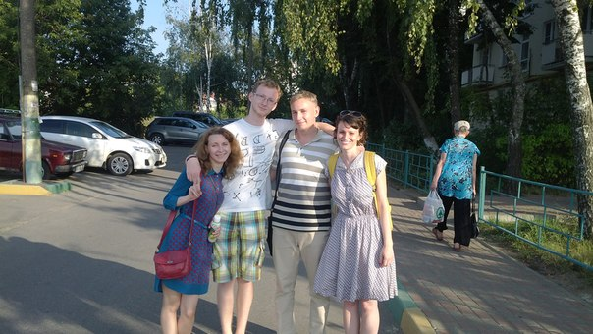
На прогулке по городу

Помимо учебы все участники располагают большим количеством свободного времени. Практически каждый день мы ходили на различные экскурсии. Также мы посещали интересные мастер классы, например на одном из них нас учили валять валенок. Разумеется мы очень много гуляли по городу самостоятельно. Русские ребята выступали для австрийцев гидами и переводчиками. Это очень приятное чувство помогать открывать другому человеку свою страну. Было забавно объяснять, что такое маршрутка, колхозный рынок или «почему эта страшная большая женщина в автобусе собирает со всех деньги???».

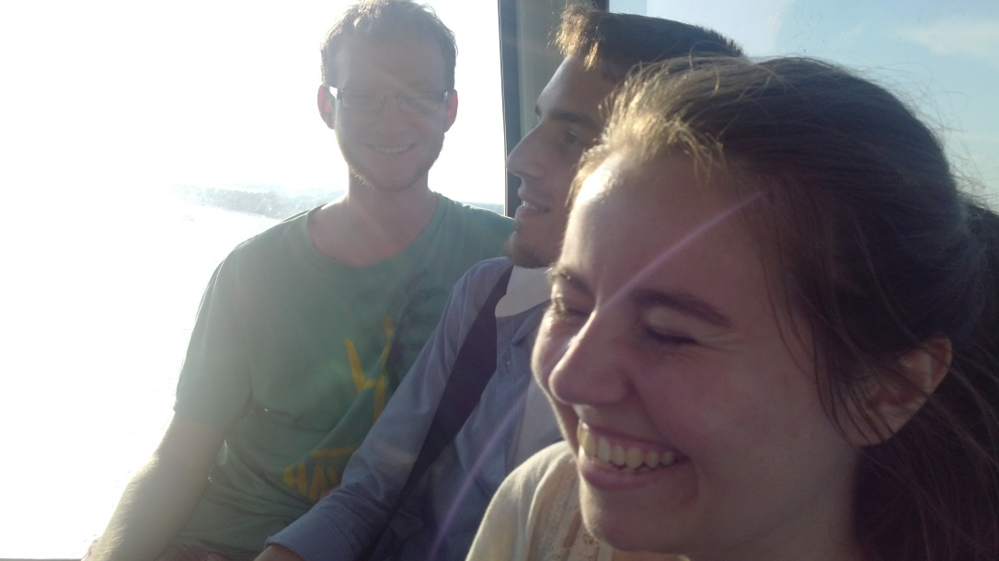
Пересекаем Волгу по канатной дороге

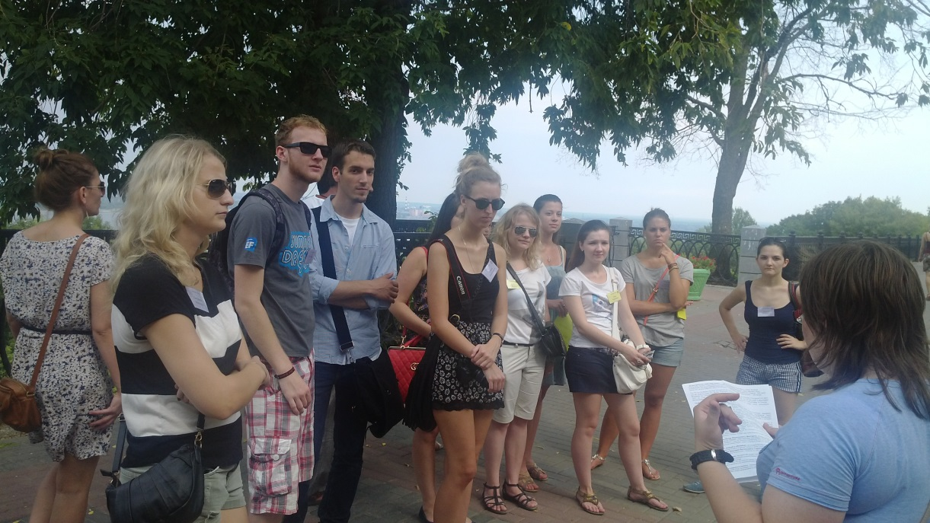
Экскурсия по городу

После завершения учебной части программы проводится концерт и вручаются сертификаты.

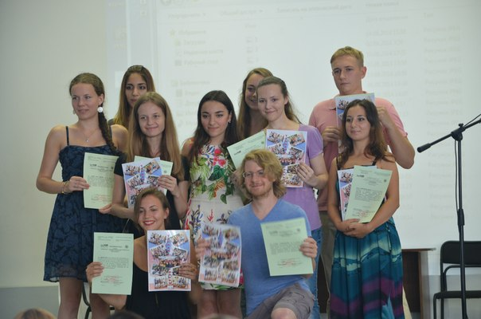
Далее всех участников ожидает пятидневный круиз на теплоходе по Волге, во время которого ребята еще сближаются и сплачиваются. В ходе путешествия мы посетили много городов золотого кольца: Плес, Углич, Кострому и Ярославль. Для меня было очень интересно посмотреть эту часть России, которая так разительно отличается от Сибири.
В заключение скажу, что я понял одну очень важную и простую, но в тоже время не всем очевидную, вещь. Не важно, из какой страны ты приехал, на каком языке ты говоришь, какой у тебя паспорт, если ты открыт, позитивен и готов к диалогу, ты сможешь найти общий язык, и подружиться с любым человеком. Я сделал вывод, что все люди одинаковы по своей сути, нас заставляют смеяться и грустить одни те же вещи, у нас одинаковые проблемы и предрассудки от которых необходимо избавляться, общие взгляды на многие стороны жизни. На мой взгляд, этот вывод является наиболее важным результатом моего участия в программе. Я не побоюсь сказать, что Тандем является по-настоящему уникальной программой, которая приобретает особое значение именно в наше время нечистоплотных политических игр. Мне приятно осознавать, что теперь 40 человек в Австрии при слове Россия будут думать не о санкциях, а о 40 других людях и трех чудесных неделях, которые они провели вместе.

